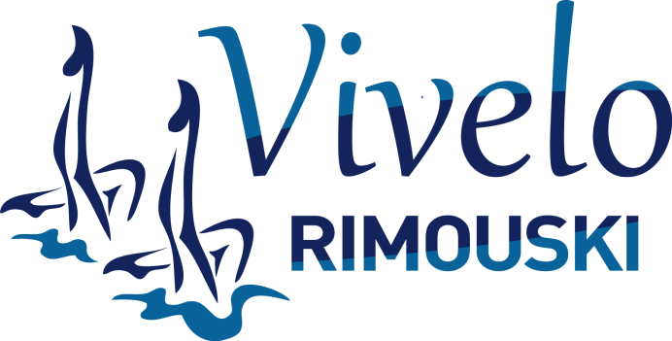
Club Vivelo
150, 2e rue Est
Rimouski (Québec) G5L 0H6
www.clubvivelo.com
vivelo@hotmail.ca

OFFRES D’EMPLOIS
Le Club de natation artistique Vivelo de Rimouski en activité depuis plusieurs années dans sa région est à la recherche présentement de personnes créatives, engagées et passionnées par la nage synchronisée pour occuper le poste suivant :
- ENTRAÎNEUR / ENTRAÎNEURE
Le Club a pour mission la promotion de la nage natation artistique au niveau récréatif et compétitif et le développement du potentiel des jeunes athlètes dans cette discipline. Il regroupe plus de 70 athlètes de tous les niveaux (Participatif à Maître). Le Club est administré par un Conseil d’administration qui délègue la gestion des entraînements et du personnel à l’entraîneur-chef.
ENTRAÎNEUR/ENTRAÎNEURE
Sous l’autorité de l’entraîneur–chef et en étroite collaboration avec celui-ci, l’entraîneur planifie, prépare et dispense ses entraînements en accord avec les valeurs, principes et règlements de Natation Artistique Québec et du Club Vivelo. Plus spécifiquement, l’entraîneur a la responsabilité de/d’ :
- Enseigner les techniques de natation artistique aux athlètes selon leur niveau;
- Participer et d’élaborer des routines (équipe, solo, duo, combo) en collaboration avec les athlètes et l’entraîneur-chef;
- Apprécier et d’évaluer le développement individuel et en groupe des athlètes au sein de son équipe et en faire rapport à l’entraîneur-chef;
- Préparer, d’encadrer et d’accompagner son équipe dans le déroulement de compétitions;
- S’assurer du respect du code d’éthique de l’athlète que ce soit à l’entraînement ou aux compétitions;
- Assumer toutes autres tâches administratives ou connexes en lien avec ses responsabilités.
Qualification requise :
- Entraîneur PNCE Niveau Compétition-Introduction.
Conditions de travail :
- Poste à temps partiel – nombre d’heures variables
- Horaire : jour, soir, fin de semaine
- Salaire : À déterminer selon le niveau qualification du candidat/candidate
- Début de l’emploi : 1er septembre 2021

Lieu de travail :
- Complexe Sportif Desjardins
150 2e rue Est
Rimouski, Qc
G5L 0H6
Pour information ou si ce poste vous intéresse, vous êtes invités à transmettre votre curriculum vitae, accompagné d’une lettre de présentation, avant le 20 juillet 2021 à : vivelo@hotmail.ca.

